FACULDADE IMPACTA
Engenharia de Requisitos
Sistema de Estacionamento - AP2
Integrantes:
- Ronaldo Filgueira Cavalcante – RA: 2403661
- Maycon Pereira Ribeiro – RA: 2402929
- Luis Gabriel – RA: 2402947

TERMO DE ABERTURA DO PROJETO (TAP)
Nome do Projeto: Estacionamento - Car Data: 27/08/2025
Versão: 1.0

- Justificativa do Projeto

O intuito é automatizar tarefas repetitivas como entrada e saída de veículos e registro de pagamentos de acordo com a hora de entrada e saída do veículo, ter uma melhor gestão do gerenciamento de vagas.

- Objetivos Mensuráveis

ter um melhor controle do fluxo de demanda do estacionamento
ter uma melhor organização de números dos clientes por dia
diminuir o erro no cálculo de horas do veículo no estacionamento
ter um melhor gerenciamento/controle de vagas

- Requisitos de Alto Nível
Captar automaticamente a entrada e saída do veículo
Realizar automaticamente o valor a ser pago
Registrar quantas vagas disponíveis e em uso no estacionamento
Integração com um banco de dados no qual fica registrado todos os veículos que já passaram

- Premissas e Restrições
Premissa: Prazo de 3 meses para entrega, valor total do projeto:30k

Treinamento da equipe para utilização do Software

Restrições: O sistema será desenvolvido em web
Prazo de 3 meses para entrega
Valor total do projeto:30k

- Escopo Preliminar (Entregas Principais)
Versão v1 do software com cadastro de veículos
Versão v2 controle de acesso ao estacionamento entrada/saída
Versão v3 cálculo com o tempo em estacionamento para pagamento

- Riscos Iniciais de Alto Nível
Mudança de Escopo
Alteração na equipe de dev
Mudança na regra de negócios

- Cronograma de Marcos Principais

Marco | Data prevista
Marco 1 | 03 /09 /25
Março 2 | 20 /09 /25
Março 3 | 25 /11 /25

- Partes Interessadas (Stakeholders)

Equipe = Gerente de Projeto, Equipe de desenvolvimento e Equipe de treinamento//Suporte

Usuários do sistema = Gerencia e Funcionários

- Gerente do Projeto e Autoridade

Gerente do Projeto: Ronaldo(dev) Autoridade/Patrocinador: CEO

- Critérios de Sucesso
Diminuição de 30% no tempo de espera para pagamento
Diminuir em 100% o erro de cobranças indevidas.
Diminuir em 50% o tempo de cadastro do veículo/cliente

9. Revisão de Escopo – Reunião de Engenharia de Requisitos (15/10/2025)
Durante a reunião de revisão, foi avaliada a proposta do dono do estacionamento de eliminar os manobristas e adotar o sistema self-parking, com apenas um vigia em cada portaria.
Após análise dos participantes, foi decidido que a remoção total dos manobristas não é viável, pois o atendimento e a organização durante horários de pico seriam prejudicados.
Contudo, o grupo considerou possível reduzir o número de manobristas, implementando recursos de automação parcial, como sensores de vaga, câmeras e controle eletrônico de entrada e saída.
Com isso, o escopo do projeto foi ajustado para contemplar:
- Manutenção de parte da equipe de manobristas.
- Integração de sistemas automatizados de controle e monitoramento.
- Melhoria na eficiência operacional sem eliminar o atendimento humano.
Essas alterações complementam as ideias definidas anteriormente e representam a versão atualizada do escopo do projeto.

ATA DE REUNIÃO – BRAINSTORM
Data: 03/09/2025
Horário de início: 19:30
Horário de término: 20:40
Local: Google Meet
Tipo de reunião: Brainstorm
1. Participantes
• Ronaldo Filgueira Cavalcante
• Maycon Pereira
• Luis Gabriel
2. Tema do Brainstorm
Solução de Software para um Estacionamento
3. Objetivo
Definir ideias, alternativas e soluções relacionadas ao tema acima, para posterior análise e priorização.
4. Dinâmica da Reunião
• Abertura e contextualização do tema.
• Levantamento de ideias pelos participantes (sem julgamentos ou críticas nesta fase).
• Registro das ideias apresentadas.
• Discussão inicial de agrupamento/afinidade entre ideias.
5. Ideias Apresentadas
• Sistema de controle para controlar quantidade de vagas
• Sistema de controle para gestão de tempo de carros no estacionamento • Manobristas irão acompanhar pelo sistema quantidade de vagas disponíveis • Controle do estacionamento via software
• adicionar formas de pagamento
• Automatização de registros
• Pagamento automático EX: Sem Parar
6. Encaminhamentos / Próximos Passos
• Consolidar as ideias registradas.
• Definir critérios de avaliação em reunião futura.
• Selecionar responsáveis para análise e desenvolvimento das propostas. 8. Encerramento
Nada mais havendo a tratar, a reunião foi encerrada às 20h40. Responsável pelo registro: Ronaldo Filgueira Cavalcante

Entrevista
1 - Você está entrando no estacionamento dos sonhos, como espera ser atendido assim que entrar com seu carro/moto?
R: Gostaria de ser atendido com clareza e cordialidade.
2 - Ao entrar no estacionamento, prefere gerar o ticket com um humano ou numa catraca automática?
R: Com humano
3 - Quais serviços além de estacionamento você utilizaria?
R: Lava-Rápido / Compra de bebidas e snacks
4 - O pagamento via tag é relevante para você?
R: Sim
5 - um cadastro exclusivo do estacionamento onde você pudesse armazenar carros e cartões seria relevante para você?
R: Sim
6 - Você acredita que um maior investimento por uma vaga com proteção extra contra possíveis arranhões seria relevante?
R: Sim
7 - Gostaria de escolher qual vaga por seu automóvel de acordo com as vagas disponíveis?
R: Sim
8 - Você prefere fazer o pagamento para uma pessoa ou direto para um software? R: Em um software
9 - Prefere estacionar o próprio carro ou prefere manobrista?
R: Manobrista
10 - O que acha do estacionamento ter acesso a imagem de câmeras em tempo real?
R: Excelente, me trará uma tranquilidade de saber como está o meu carro
Relatório das pesquisas realizadas na Internet
Controle de acesso e identificação
Cadastro de clientes (avulsos, mensalistas e convênios)
Emissão de tickets com código de barras, QR Code ou RFID Integração com cancelas automáticas e leitores de placas (OCR/LPR) Controle por biometria, cartões de proximidade ou TAG veicular Gestão operacional
Registro automático de entrada e saída de veículos
Cálculo automático de tarifas (por hora, diária, mensalista, período fracionado) Relatórios em tempo real de ocupação de vagas
Mapa visual das vagas (livres, ocupadas, reservadas)
Integração com painéis de orientação de vagas
Gestão financeira
Emissão de recibos e notas fiscais
Controle de caixa e formas de pagamento (dinheiro, cartão, PIX, apps) Planos de mensalistas (cobrança recorrente)
Relatórios financeiros (faturamento, inadimplência, fluxo de caixa) Facilidades para o cliente
Aplicativo ou portal online para reserva de vagas
Pagamento digital via app ou QR Code
Consulta de saldo e histórico de utilização
Notificações (tempo de permanência, vencimento da mensalidade) Segurança
Tag comercial (Sem Parar, ConectCar, Taggy): antenas na cancela leem a tag, o sistema do provedor registra a passagem e gera cobrança (cartão, débito, conta pré-paga)
Integração com câmeras de monitoramento (CFTV)
Registro fotográfico da placa e do veículo na entrada e saída
Histórico de acessos e auditoria de movimentações
Alertas para situações de risco (ticket perdido, tentativa de fraude)
Automação e integração
Integração com sistemas de contabilidade/ERP
API para integração com aplicativos de mobilidade (Waze, Google Maps, apps de estacionamento)
Monitoramento remoto via nuvem
Backup automático de dados

Bizage
modelar, documentar, simular e automatizar processos de negócio
Bizage do negocio
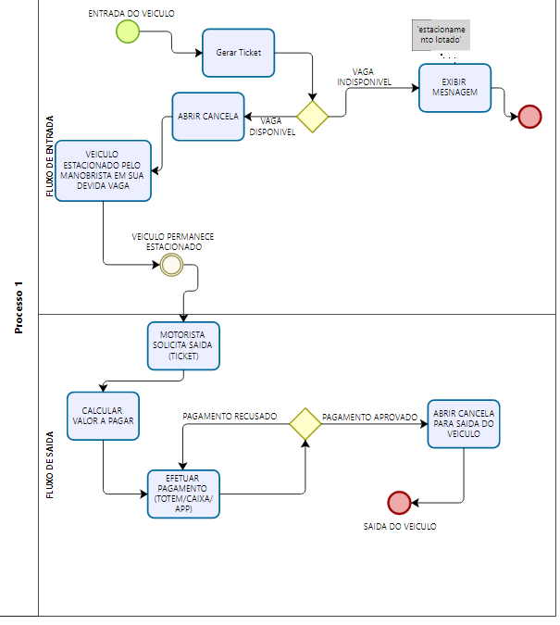

Bizage com a solução proposta
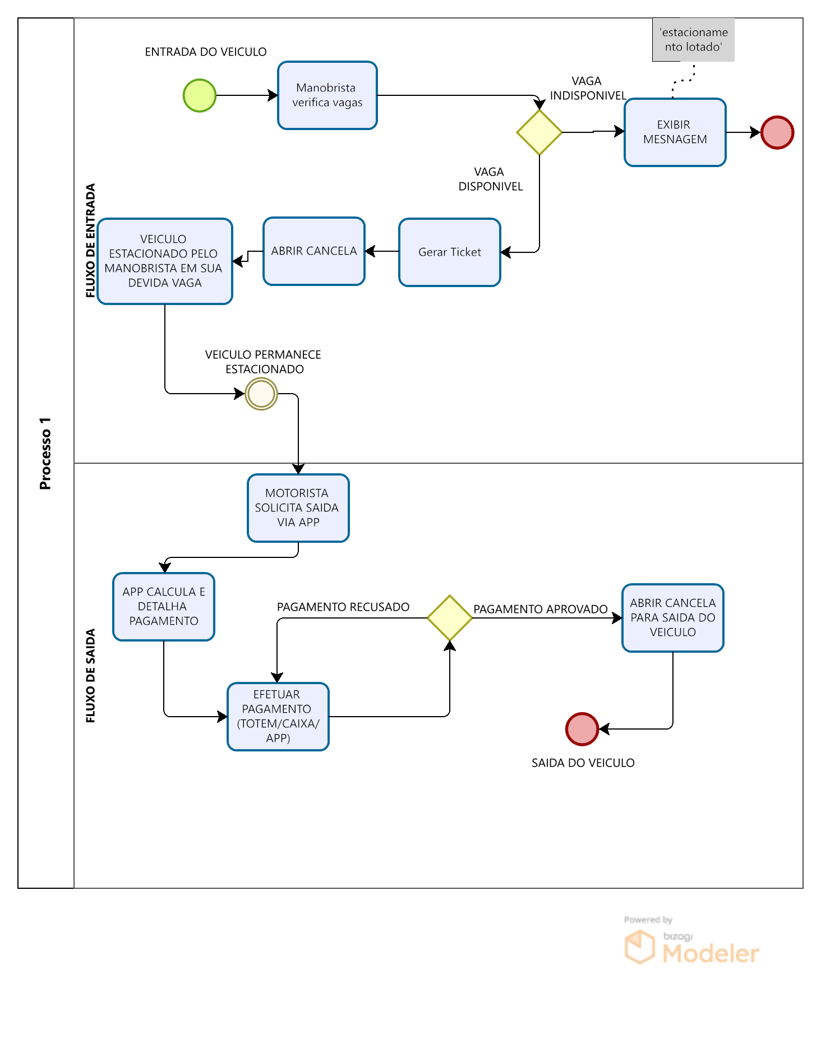
Protótipo do Software / storyboard

Tela de Login
A tela inicial do sistema permite o acesso de usuários ao Sistema de Gerenciamento – Estacionamento Central.
O usuário deve informar seu nome de usuário e senha para entrar.
Há credenciais de demonstração para testes:
Admin: admin / admin123
Operador: operador / operador123
Após o login, o sistema redireciona para o painel principal.

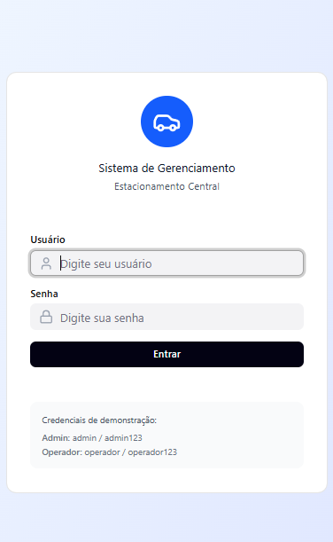

Painel Principal
Após o login, o usuário é levado ao painel de controle, onde são exibidas informações em tempo real sobre o estacionamento:
- Vagas Disponíveis: mostra quantas vagas estão livres e o total.
- Taxa de Ocupação: percentual atual de vagas ocupadas.
- Receita Hoje: total arrecadado no dia.
- Tempo Médio: tempo médio de permanência dos veículos.

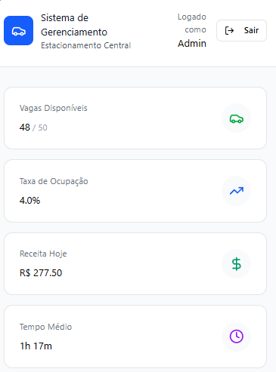

Mapa do Estacionamento
O mapa exibe todas as 50 vagas disponíveis, numeradas individualmente.
Cada vaga muda de cor conforme seu status:
- Verde: vaga livre.
- Vermelho: vaga ocupada.
Ao clicar em uma vaga ocupada, é possível visualizar detalhes do veículo.
O usuário pode navegar entre as abas:
- Visão Geral
- Veículos Ativos
- Nova Entrada

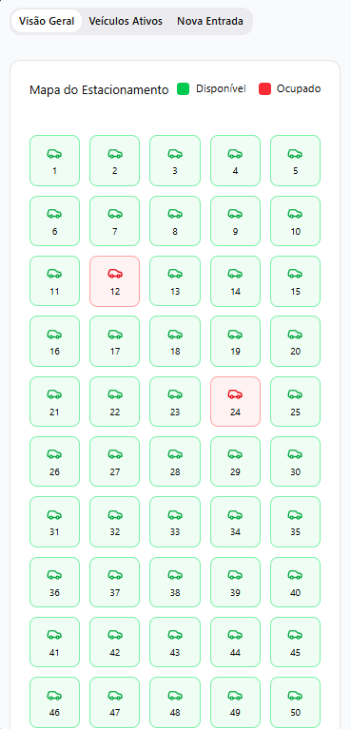

Detalhes da Vaga
Ao selecionar uma vaga ocupada, o sistema mostra um painel com as informações do veículo, incluindo:
- Placa
- Modelo
- Horário de Entrada
- Duração da Permanência
- Valor a Pagar (calculado automaticamente)
Há também o botão “Registrar Saída”, que remove o veículo da vaga e atualiza os dados do estacionamento.
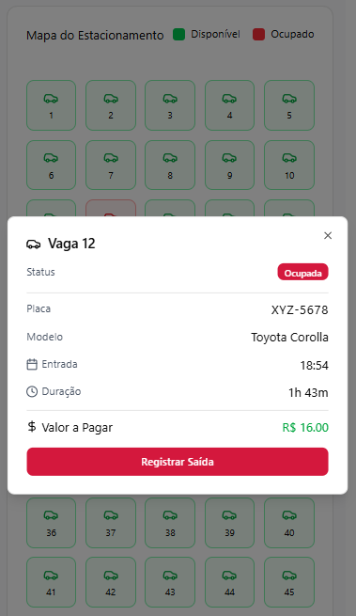

Veículos Ativos
Nesta aba, são listados todos os veículos atualmente estacionados, com:
- Número da vaga
- Placa e modelo
- Tempo de permanência
- Valor acumulado
- Botão “Saída” para registrar a liberação da vaga.

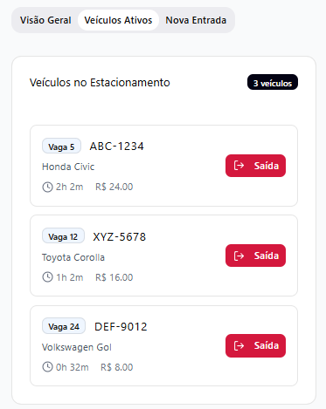

Nova Entrada
Tela destinada ao registro de novos veículos.
O usuário deve informar:
- Placa do veículo
- Modelo
- Selecionar uma vaga disponível
Após clicar em “Registrar Entrada”, a vaga escolhida é marcada como ocupada e o veículo é adicionado à lista de ativos.

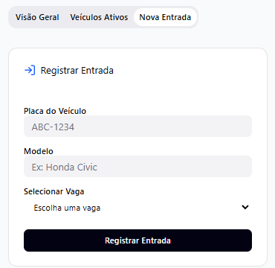

Links do trabalho
Github
Trello

